HAREV FAALİYET RAPORU 2023

Güneş Adalar Projesi

GÜNEŞ ADA Projesinde, normal gelişim gösteren çocuklar, özel gereksinimli çocuklar ve ebeveynlerine yönelik, travma bilinçli öğretmenlerin kapsayıcı eğitim yaklaşımı ile sürdürülebilir psikolojik destek ve terapi hizmetlerinin sürdürülmesi amaçlanmaktadır.
Güneş Ada Travma Merkezleri “Kapsayıcı Eğitim Uygulama Merkezleri” olarak kurulmuştur. Halen görev yapan öğretmenlerin bireysel terapi süreçleri, eğitim programlarının oluşturulması, öğretmen eğitimleri, öğretmenlerin ilgili sertifikalara sahip olmaları konularında derneğimiz aktif olarak çalışmaktadır. Hatay’da iki Güneş Ada Merkezi planlanmıştır, görüşmeler devam etmektedir. Kahramanmaraş, Nurdağı, Islahiye bölgelerinde faaliyetlerine devam etmektedir.

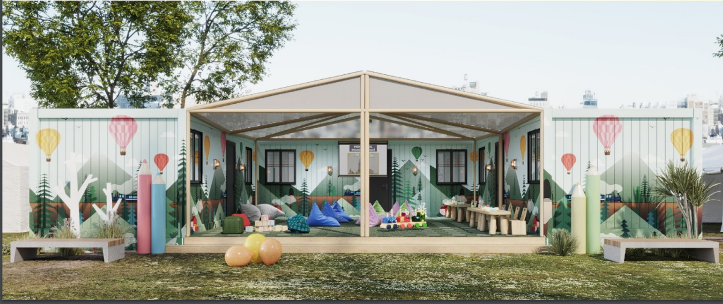

PROJE DANIŞMANLARI
Proje Danışmanları Danışma Kurulu:

Prof.Dr. Sinan Canan
Prof.Dr. Mustafa Sever
Prof.Dr. Ebru Şalcıoğlu
Dr. Senai Demirci

Uzm K. Psikolog Tuna Tüner
Doç.Dr. Hakan Toytok
Doç. Dr. İlkay Alp Yıldırım
Selda Güleç
Özlem Güsar
Elif Dağdeviren

EĞİTMENLER
Uzm.Çocuk Psikoloğu ve Sanat Terapisti Aslıhan Özcan Morey
Travma ve Afet Psikoloğu Yeşim Ünal
Müzik Terapisti Danny Deniz Kora
Beden Terapisti Seda Kora
Sanat Terapisti Leyla Akca Atik
Sanat Terapisti Aslı Aslanbek Evci
PDR Uzmanı Pınar Yaşar (Gaziantep)
PDR Uzmanı Serdar Genç (Gaziantep)
PDR Uzmanı Senem Pehlivan (İstanbul)
Eğitim Programı Geliştirme Uzmanı Dr. Serkan Demir (İstanbul)

Kahramanmaraş Güneş Ada:
Dulkadiroğlu İlçesi, Karacasu Konteyner Kentinde kuruldu. İlçe Milli Eğitim Müdürlüğüne devredildi. Halen özel eğitim okulu ve travma merkezi olarak faaliyet göstermektedir. Günlük 40’tan fazla çocuğun eğitim aldığı merkezin ihtiyaçları halen derneğimiz tarafından karşılanmaktadır. Merkezde 4 öğretmen görev yapmaktadır
Gaziantep Güneş Adalar İl Millî Eğitim Müdürlüğüne devredilmiştir. İl de sorumlu bir koordinatör belirlenmiştir. Tamamen travma merkezi olarak çalışan Güneş Ada’lar ilçelerinde faaliyet merkezleri olarak da cazip yerlere dönüşmüşlerdir.

Nurdağı Güneş Ada:
Müzik, sanat, beden atölyeleri aktif olarak alan öğretmenleri ile çalışmakta olup, grup ve bireysel terapiler de uzman psikolojik danışmanımız desteği ile sürdürülmektedir. Her hafta bir gece sinema günü, ayda bir müzik atölyesi öğrencileri ile konser akşamları düzenlenmektedir. 3 branş öğretmeni ve bir PDR uzmanı çalışmaktadır.

Islahiye Güneş Ada;
Müzik, sanat, beden atölyeleri aktif olarak alan öğretmenleri ile çalışmakta olup, grup ve bireysel terapiler de Rehberlik araştırma Merkezi desteği ile uzman psikolojik danışmanlarla sürdürülmektedir. Her hafta bir gece sinema günü, ayda bir müzik atölyesi öğrencileri ile konser akşamları düzenlenmektedir. 3 branş öğretmeni ve 2 PDR uzmanı çalışmaktadır.

BAĞIŞÇILAR

Maraş Güneş Ada, İsveç Deva Derneği desteği ile; Islahiye Güneş Ada SG İmalathane (Selda Güleç) organizasyonu ile açılmıştır.

Ayrıca depremin 3. günü itibariyle aktif çalışan derneğimiz organizasyonu ile Maraş’a 3 konteyner alınmış, okul olarak faaliyetlerini sürdürmüşlerdir. Ek olarak, 3 tır eğitim materyali ulaştırılmış, dağıtımları ihtiyaç sahiplerine direkt Milli Eğitim iş birliği ile dağıtılmıştır.

Düşlerimi Boyar Mısın? Projesi
DÜŞLERİMİ BOYAR MISIN?
2023 FAALİYET RAPORU
Hastanede uzun süre tedavi gören çocukların moralini yükseltmek, onlara tekrar çocuk olduklarını, hayal dünyalarının zenginliğini hatırlatmak için yola çıkmış gönüllülerden oluşan bir ekip. Proje başladığı zaman gönüllü duyurusunu sosyal medya hesabı üzerinden yapıldığı. Dernek Başkanı Melek Okur ve Proje Koordinatörü Aylin Hanay tarafından Google form üzerinden gönüllü başvurularının değerlendirildiği ve ekibe eklendiği bir süreç bulunmaktadır.  Bu ekip nasıl çalışır?  Resim, grafik ve farklı branşlarda öğretmenler, farklı meslek grubundan insanlar, farkındalıklı lise ve üniversite öğrencileri. Kısaca çizer ve boyama ekibinden oluşmakta. Gönüllü olarak gelen ekipteki çizerlere proje koordinatörü çizilecek alanı gösterir ve eskizleri verir. Boyaların, fırçaların ve diğer malzeme temini derneğe gelen bağış ile finanse edilir. Dernek Yönetimi ve proje koordinatörü resimleme sırasında alanda bulunur, gönüllerle ilgilenir. Çizilecek ve renklendirilecek alanlarda rehberlik ederler. Çizerler çizer ve boyama ekibi oluşuturulan renklerle resimleri renklendirir. Ortaya renkli duvarlar ve gülen çocuklar ile gönüllüler çıkar.
  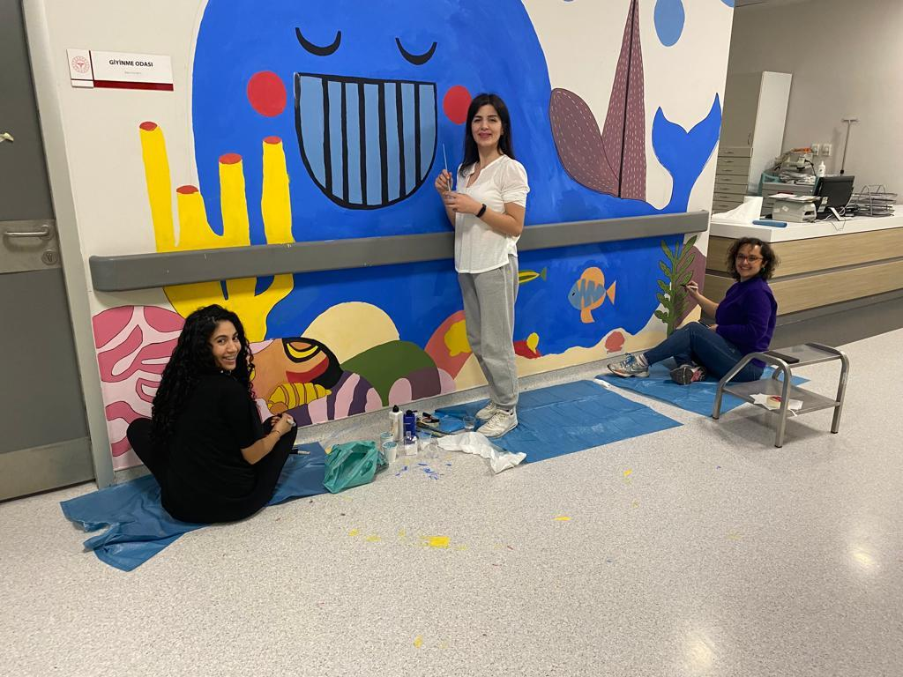
  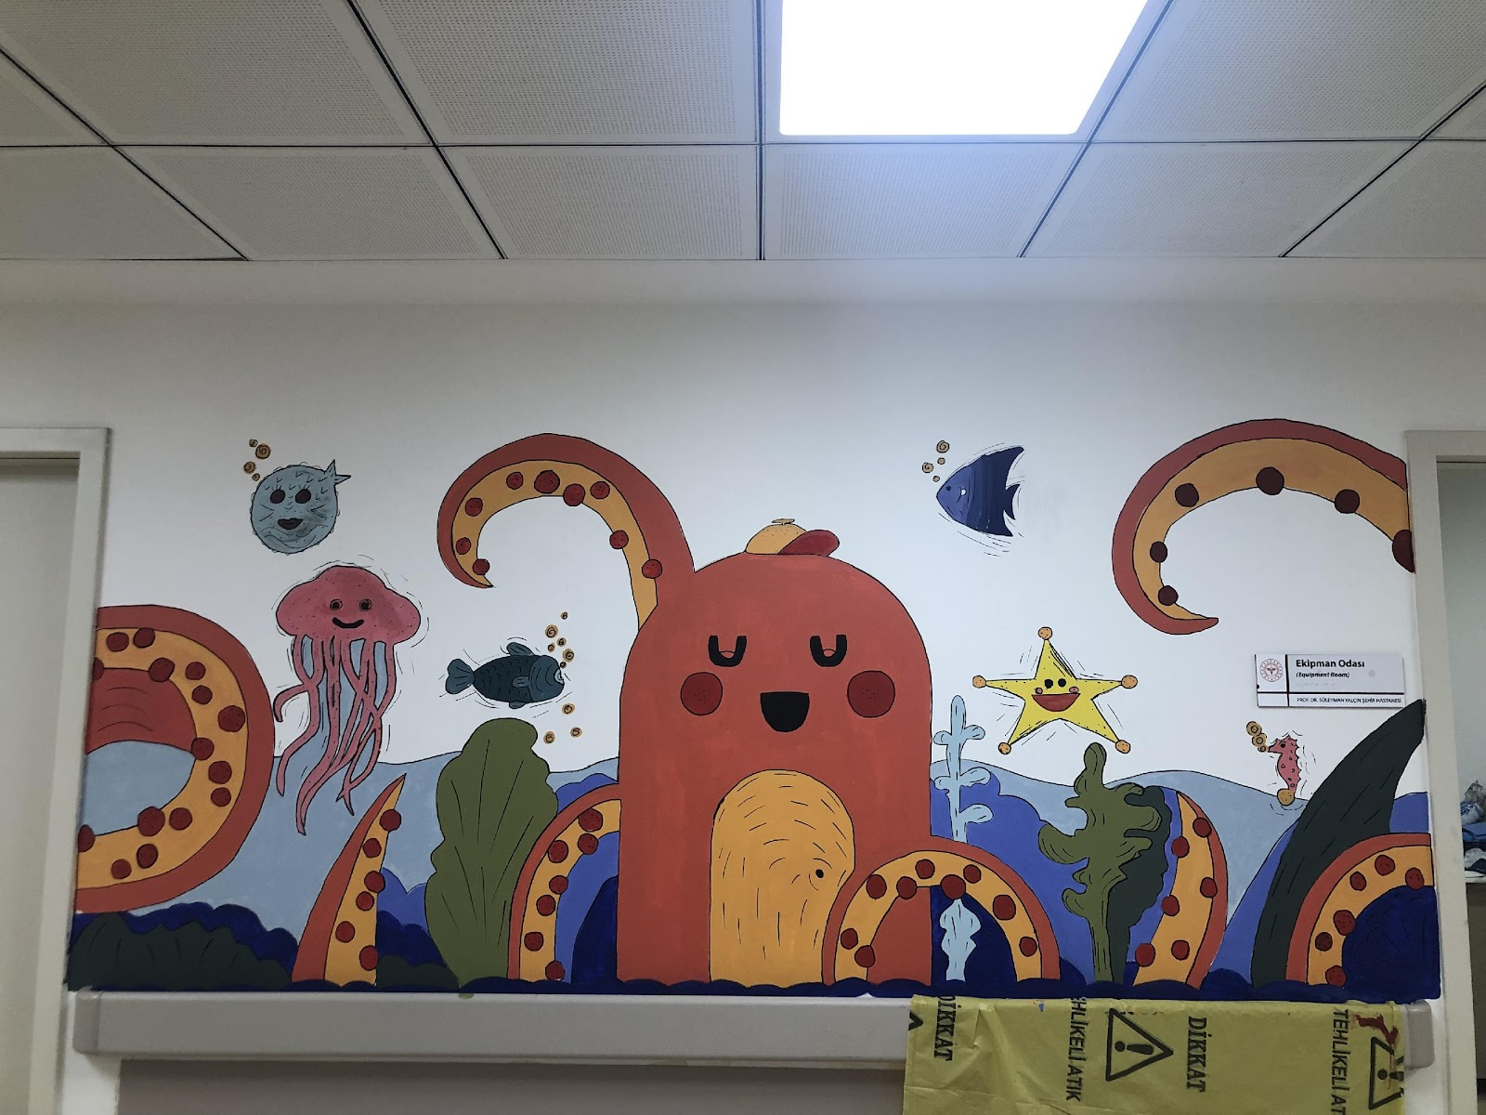

Yalova Devlet Hastanesi  Düşlerimi Boyar Mısın? Projesi kapsamında 18-19 Mart tarihleri arasında, “Düş Ressamları” ve “Düşlerimi Boyar Mısın?” ortak projeleri kapsamında; 15-20 Kişilik öğretmen, öğrenci ve çeşitli meslek gruplarından oluşan çizer ve boyama ekibi ile çocuk servisi renklendirildi. |  | 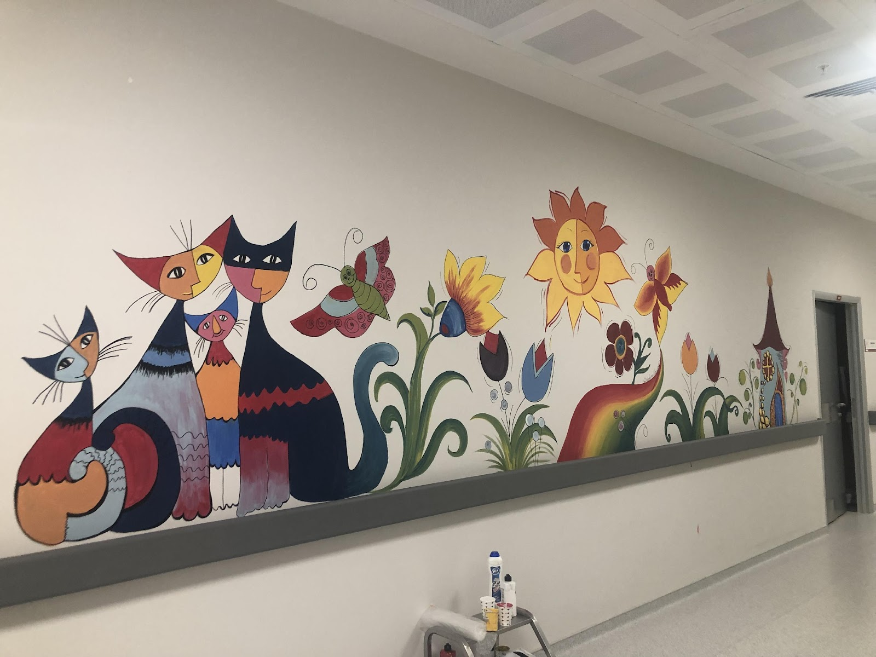
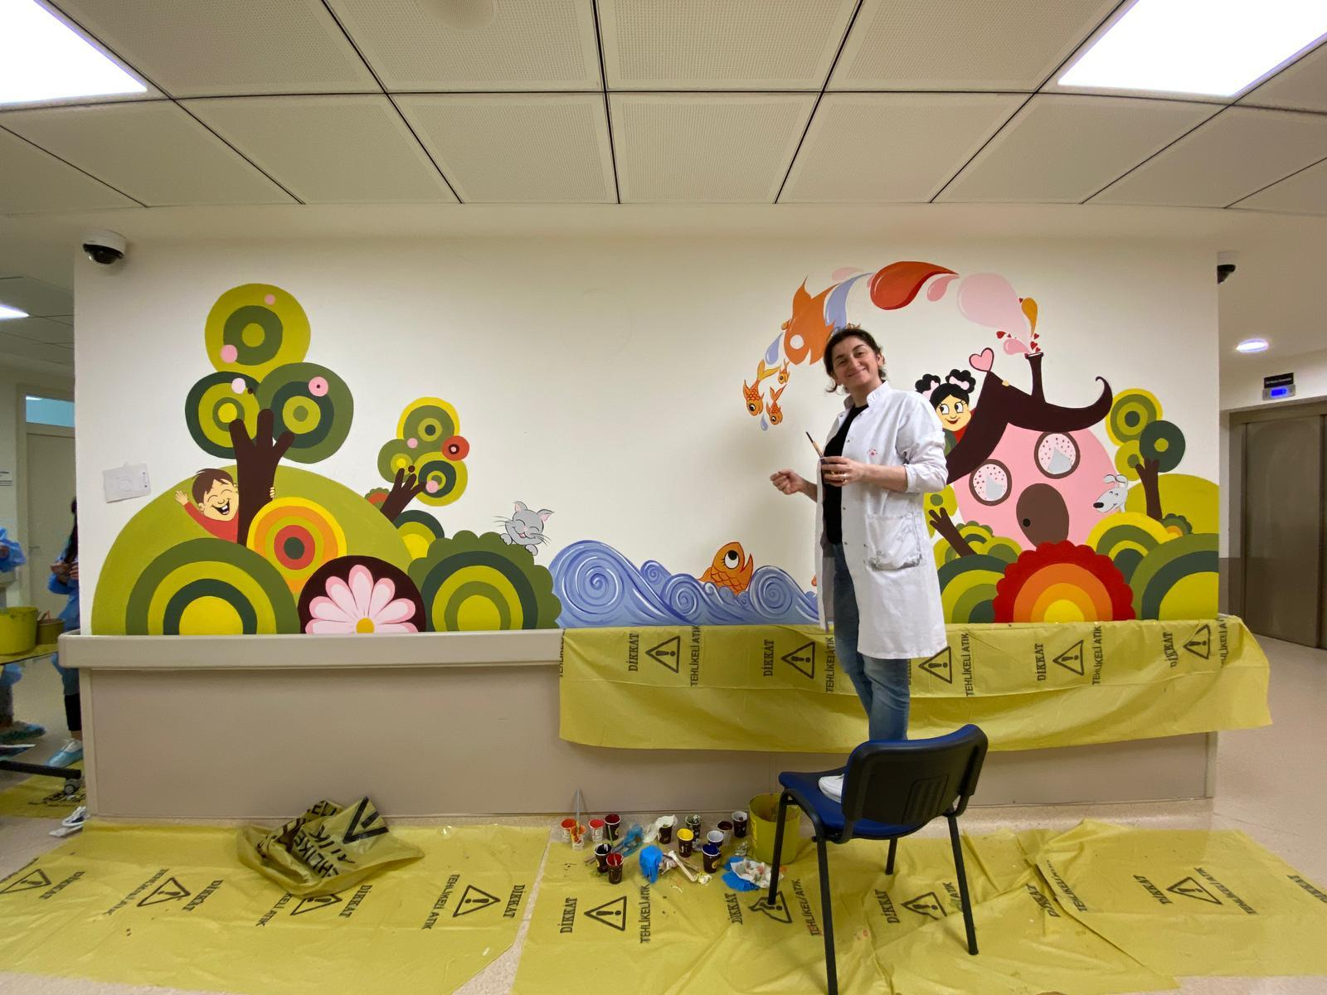 |  | Prof. Dr. Süleyman Yalçın Şehir Hastanesi Çocuk Servisi  Düşlerimi Boyar Mısın? Projesi kapsamında 4-6 Kasım ve 28-29 Nisan tarihleri arasında, “Düş Ressamları” ve “Düşlerimi Boyar Mısın?” ortak projeleri kapsamında; 15-22 Kişilik öğretmen, öğrenci ve çeşitli meslek gruplarından oluşan çizer ve boyama ekibi ile çocuk servisi renklendirildi.

Sosdes Projesi
HAYATA RENK VER
SOSDES
Hastanede uzun süre tedavi gören çocukların moralini yükseltmek, onlara tekrar çocuk olduklarını, hayal dünyalarının zenginliğini hatırlatmak için yola çıkmış gönüllülerden oluşan bir ekip. Aylık yapılan takvimle, hastahanede uzun süre yatmakta olan çocuklara etkinlikler düzenler.

Bu ekip nasıl çalışır?
Hayata Renk Ver Derneği’nin birlikte etkinlikler ürettiği hastanelerde aylık takvimle faaliyetler yürütür. Hem uzaktan hem de yüz yüze etkinlikler planlar. Yeni üyeleriyle de farklı etkinlikler planlar.

Etkinlikler nerede yapılır?
Hastanelerdeki hastane sınıflarında etkinliklerini düzenler, çocuklar bu özel sınıfa girer ve eğitmen oyunlarla etkinlikler yapılandırır.

Eğitim ve Etkinliklerin İçeriği
Etkinlikler çocukların mutlu olması, eğlenmesi ve morallerini yüksek tutmayı hedefler. Bu etkinlikler hem çocuklara hem de ailelere yönelik olabilir.

